Vocabulario #9
los dias festivos
- la feria
- la santa patrona
- el desfile
- el cementerio
- el mausoleo
- la corona de flores
- la ofrenda
- la tumba
- decorar
- la máscara
- el disfraz
- la calavera
- el esqueleto
- el hueso
- confeccionar
- el bizcocho
- llevar
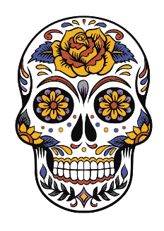
- celebrar

